
s+p Software und Consulting AG
PW1004/ Stand: 11/2006

Die Zertifizierung von Dakota 3.1
PW1004_Die_Zertifizierung_von_Dakota.pdf

Bevor Dakota eingesetzt werden kann, muss es eingerichtet werden. Dazu zählen die Zertifizierung, die Einrichtung der Versandart der Meldungen und die Prüfung der Gültigkeit der Stammdaten.
Ganz zu Beginn, bevor sie den Zertifizierungsantrag mit ihren Arbeitgeberdaten ausfüllen können, müssen sie sich entscheiden, wie sie die Meldedaten an die Annahmestellen der Krankenkassen senden wollen.

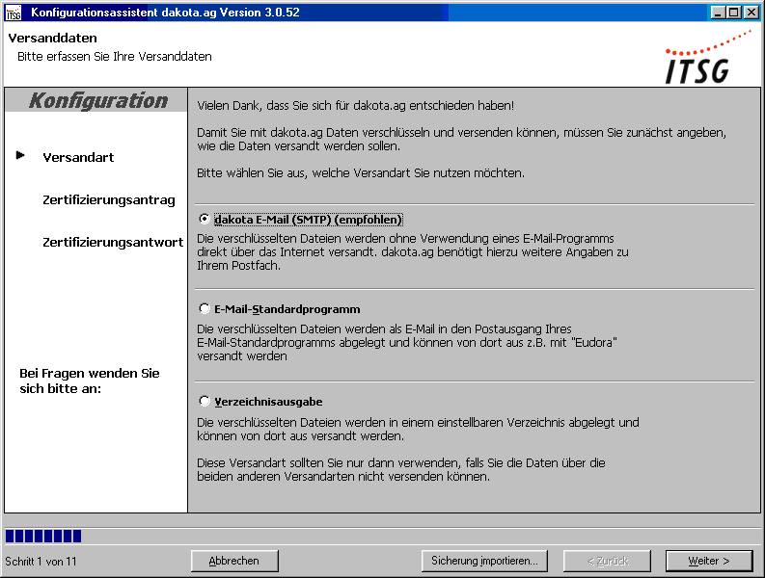
Im ersten Schritt des Konfigurationsassistenten bietet Dakota mehrere Versand-Optionen an, von denen zwei dazu führen, dass die erzeugten Daten direkt an E-Mails angefügt werden:
dakota E-Mail (SMTP)
- Die verschlüsselten Meldungen werden an E-Mails angehangen und über einen SMTP Server an die Annahmestellen der Krankenkassen verschickt. Dies ist die zu bevorzugende Einstellung. Wenn kein eigener E-Mailserver verfügbar ist, kann auch ein beliebiger im Internet verfügbarer Server genutzt werden. Besonders bieten sich die E-Mailserver von GMX, T-Online oder Web.de an. Natürlich ist hier ein Konto beim entsprechenden Provider erforderlich.
Dakota bietet schon eine kleine Liste mit möglichen Providern. Klicken sie auf Weiter, um die Einstellungen des SMTP-Servers zu hinterlegen.
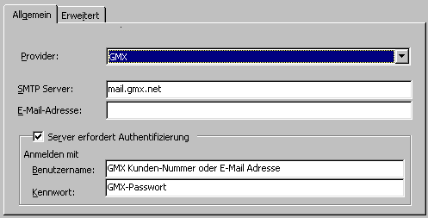
Sie müssen an dieser Stelle noch die Anmeldedaten, sofern nötig, hinterlegen.
Im Register Erweitert können sie u.a. ein abweichendes Port für den SMTP-Server hinterlegen. Das dürfte für sie besonders interessant sein, wenn sie AOL-Kunde sind.
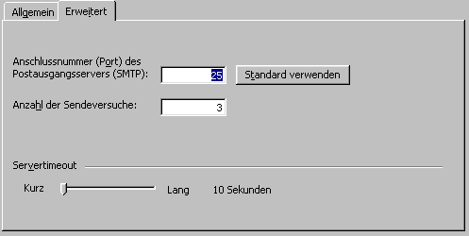
Wenn sie noch einmal auf Weiter klicken, werden die SMTP-Einstellungen mit einer Test-E-Mail geprüft. Dakota speichert die Einstellungen ab, sofern beim senden keine Fehler auftreten. Ab dann können sie den Zertifizierungsantrag ausfüllen.
Achtung: Wird ein eigener SMTP Server eingesetzt ist darauf zu achten, dass dieser E-Mails im Nur-Text Format versendet. Anhänge müssen als MIME kodiert werden. Sind diese Einstellungen nicht getroffen, kann es dazu kommen, dass die Annahmestellen die übertragenen E-Mails ablehnen!
E-Mail-Standardprogramm
- Wenn sie sich hierfür entscheiden, werden die verschlüsselten Meldungen zum Versenden an ihren E-Mail Client übergeben. Dabei kann es sich um den E-Mail Client der Mozilla Suite, von Opera, von Lotus oder Tobit (usw.) handeln. Welches Programm gerade als Standard eingerichtet ist, wird angezeigt, wenn sie auf Weiter klicken.
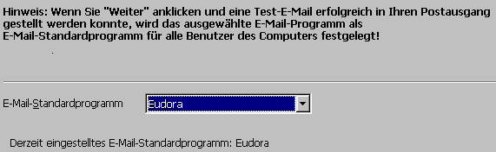
Um zu prüfen, ob das E-Mailprogramm korrekt funktioniert, können sie sich eine Testmail senden lassen. Klicken sie dazu auf Weiter.
Treten hier keine Fehler auf, wird die Versandart als gültig abgespeichert. Ab jetzt können sie den Zertifizierungsantrag ausfüllen.
Dakota wird die verschlüsselten Meldungen also an eine E-Mail anfügen und diese dann über die MAPI Schnittstelle an das entsprechende E-Mailprogramm übergeben. Der Vorteil ist hier, dass es schnell und einfach möglich ist zu kontrollieren, welche Meldungen wann versendet worden sind (Gesendete Objekte). Ansonsten muss auch hier sichergestellt werden, dass die E-Mails als Nur-Text versendet werden. Dies kann abhängig vom verwendeten Programm mehr oder minder schwer oder zeitaufwendig sein.
Verzeichnisausgabe
- Dieser Punkt sollte gewählt werden, wenn keiner der beiden anderen Optionen gewählt werden kann (möglicher Grund: keine Internetverbindung am Arbeitsplatz, an dem die Meldedaten erzeugt werden). Dann erzeugt Dakota zu den verschlüsselten Meldungen eine Textdatei, die weitere Anweisungen enthält. Unter anderem wird beschrieben, welche Dateien als Anhang an welche Annahmestelle zu senden sind.
Nach einem Klick auf Weiter können sie bestimmen, wohin Dakota die Meldedaten schreiben soll. Klicken sie auf Durchsuchen, um einen Pfad anzugeben (z. B. C:\dakotaag\FremdEM).
Nachdem Dakota den Zugriff auf diese Ressource geprüft hat, können sie den Zertifizierungsantrag ausfüllen. Klicken sie auf Weiter um fortzufahren.

Der Zertifizierungsantrag

Der Zertifizierungsantrag sollte von dem Benutzer (der auch als solcher am Betriebssystem angemeldet ist) ausgefüllt werden, der auch mit Dakota arbeiten soll.

Bevor Dakota eingesetzt werden kann, muss Dakota zertifiziert werden. Genauer gesagt, muss die Identität des Nutzers, der Beitragsnachweise, DEÜV Meldungen und Verdienstbescheinigungen versenden möchte, eindeutig festgestellt werden. Dazu muss ein elektronischer Antrag ausgefüllt werden, den Dakota beim ersten Start automatisch anbietet. Der Zertifizierungsantrag unterteilt sich in mehrere Abschnitte, die im Folgenden kurz besprochen werden.

1 | Geben sie hier ihre Betriebsnummer an.
1 | 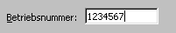
1 | Zu 1.)
2 | Hier müssen Angaben zum Antragsteller vorgenommen werden. Alle Eingabefelder, die einen * vorangestellt haben, sind Pflichtfelder.
2 | Achtung: Erlaubt sind nur die Zeichen A – Z, a – z, 0 – 9, (, ), /, -, . und Leerzeichen! Daher müssen Firmennamen ggf. umbenannt werden.  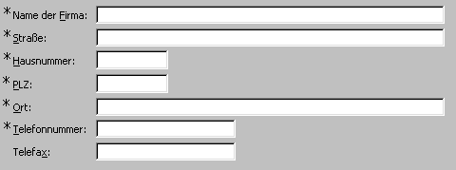  Abhängig von der Versandart, die sie ausgesucht haben, können sich die im Bildschirmfoto angezeigten Felder von denen auf ihrem Bildschirm unterscheiden.
3 | Geben sie hier den Namen des Ansprechpartners für Dakota und das dazugehörige Zertifikat in ihrer Firma an.
3 | Zu 3.)
4 | Nun werden sie aufgefordert ein Kennwort einzugeben.
4 | Das Kennwort muss zwischen sechs und neun Zeichen lang sein. Dabei sollten sie unbedingt darauf achten nicht ihren Namen oder etwas ähnlich simples zu verwenden!  Achtung: Dieses Kennwort ist sehr wichtig! Es muss vor jedem Verschlüsselungsvorgang eingegeben werden!  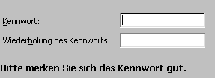  Wir empfehlen ihnen den Haken im Feld Druck der eingegebenen Daten für ihre Unterlagen gesetzt zu lassen, um einen Zettel zu bekommen, auf dem noch einmal ihr gewähltes Kennwort steht.  Wenn sie auf Weiter klicken bekommen sie ggf. eine Übersicht aller ihrer Eingaben und danach noch die Möglichkeit der Weitergabe ihrer Daten zur Anmeldung für das elektronische Meldeverfahren per E-Mail zuzustimmen. Klicken sie danach einmal auf Weiter und dann auf Fertigstellen, um die Zertifizierung abzuschließen.  Jetzt müssen Zufallswerte für die Generierung eines Schlüssels (mit dem anschließend die Meldedaten verschlüsselt werden) erzeugt werden. Es öffnet sich ein separates Fenster mit einem Fortschrittsbalken.  Betätigen sie nun so lange beliebige Tasten auf ihrer Tastatur, bis der Balken die 100% erreicht.  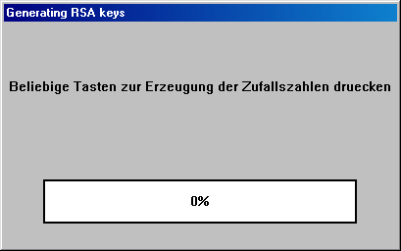  Jetzt wird der Zertifizierungsantrag als E-Mail versendet. Möglicherweise fordert sie das aktuelle Standard E-Mailprogramm nun auf, dem Versand einer E-Mail zuzustimmen.  Jetzt können und müssen sie den Antrag drucken und zusammen mit einer Kopie des Personalausweises, des Reisepasses oder des Führerscheins des Ansprechpartners aus dem Zertifizierungsantrag zusätzlich per Fax oder Post an die ITSG schicken.  Die Postadresse lautet: ITSG Trustcenter  Postfach 12 30  49702 Meppen  Die Faxnummer lautet: 05931 - 805146  Damit ist die Zertifizierung, jedenfalls der Teil, bei dem sie als Benutzer aktiv mitwirken können, abgeschlossen. Die ITSG erzeugt dann, nach Eingang des schriftlichen Antrages, eine Zertifizierungsantwort, die per E-Mail zugestellt wird.  Nun ruht die Installation! Das bedeutet, dass sie Dakota erst wieder starten sollten, wenn sie die Antwort der ITSG vorliegen haben. Beschädigungen der Installation oder ein erneutes Ausfüllen des Antrages führen dazu, dass sie sich neu zertifizieren müssen. Damit verbunden ist die erneute Zahlung der Zertifizierungsgebühr!  Dakota fordert sie abschließend auf ein Backup anzulegen
Die Zertifizierungsantwort
Sie werden dann vom Trustcenter der ITSG eine Antwort in Form einer E-Mail erhalten. Als Anhang werden der Schlüssel zum Kodieren der Meldungen und ein Zertifikat für die Annahmestellen der Krankenkassen mitgeschickt. Diese beiden Dateien werden zusätzlich als ZIP-Datei angefügt, falls die Zertifizierungsantwort oder die annahme.agv beschädigt wurden.
Um diese einzulesen, muss Dakota neu gestartet werden. Der Assistent zeigt nun an, dass der erste Schritt der Zertifizierung ausgeführt ist. Mit einem Klick auf Nächster Schritt wird die Zertifizierungsantwort (die Datei mit der Endung CRP, z.B. 12345678.crp) der ITSG eingelesen. Anschließend wird noch das Zertifikat der Annahmestellen abgefordert, die annahme.agv.

